|  |  |  |  |  |  |  |  |  |  |  |
| --- | --- | --- | --- | --- | --- | --- | --- | --- | --- | --- |
| |  |  |  | | --- | --- | --- | |  |  |  | | МИНОБРНАУКИ РОССИИ | | | | Федеральное государственное бюджетное образовательное учреждение  высшего образования  **«МИРЭА – Российский технологический университет»**  **РТУ МИРЭА** | | | | |
|  | Институт информационных технологий (ИТ) |
|  | Кафедра инструментального и прикладного программного обеспечения (ИиППО) |

|  |  |  |  |
| --- | --- | --- | --- |
| **ОТЧЕТ ПО ПРАКТИЧЕСКОЙ РАБОТЕ №1** | | | |
| **по дисциплине** | | | |
| **«Тестирование и верификация программного обеспечения» на тему**  **«Командная работа по специфицированию и тестированию»** | | | |
| Выполнил студент группы ИКБО-20-19 | | Московка А..А. | |
|  | |  | |
| Принял | | Мельников Д.А. | |
| Практические работы выполнены | «_16_»_сентября_2021 г. | | Московка А.А.  (подпись студента) | |
| «Зачтено» | «__»__2021 г. | | Мельников Д.А.  (подпись руководителя) | |
|  |  | |  | |

Москва 2021

**Оглавление**

Практическая работа №1 «Командная работа по специфицированию и тестированию» 3

Цель работы 3

Задание: «Web-игра змейка» 3

Выявленные ошибки и недостатки программы: 4

Блок-схема 8

Ошибки, выявленные другой бригадой 9

Вывод 10

Список литературы 10

# Практическая работа №1 «Командная работа по специфицированию и тестированию»

**Список команды:**

* Городнов С. А.,
* Николаев-Аксенов И. С.,
* Ильин А. Ю.,
* Московка А. А.

Цель работы**:**

Тестирование приложения команды и выявление проблем и ошибок.

## Задание: «Web-игра змейка»

Web-игра «Змейка» была написана на языке программирования Javascript с применением технологий HTML и CSS (Рисунок 1). Задача – протестировать на соответствие стандартам и на обработку ошибок.

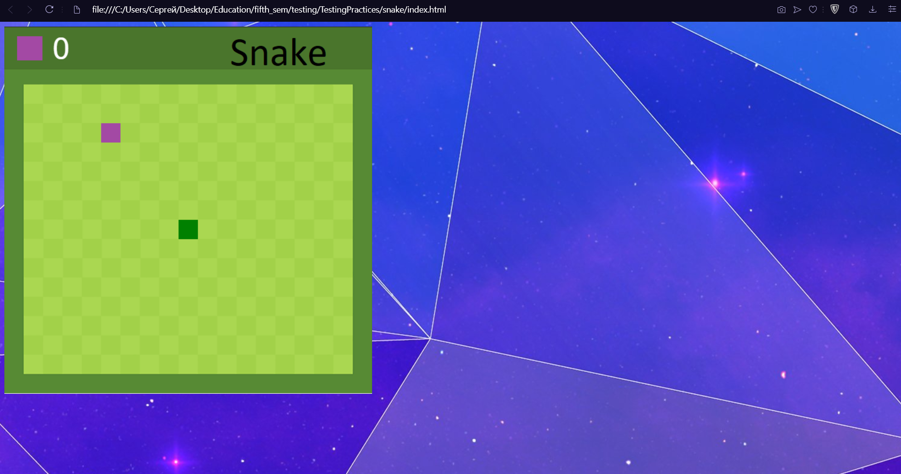

Рисунок 1 – Интерфейс игры

Игра представляет собой аналог популярной игры “Змейка”

## Выявленные ошибки и недостатки программы:

1. Не центрируется игровое поле.

Игровому полю присвоено абсолютное расположение, из-за этого поля не меняет своего расположения на web-странице (Рисунок 2)

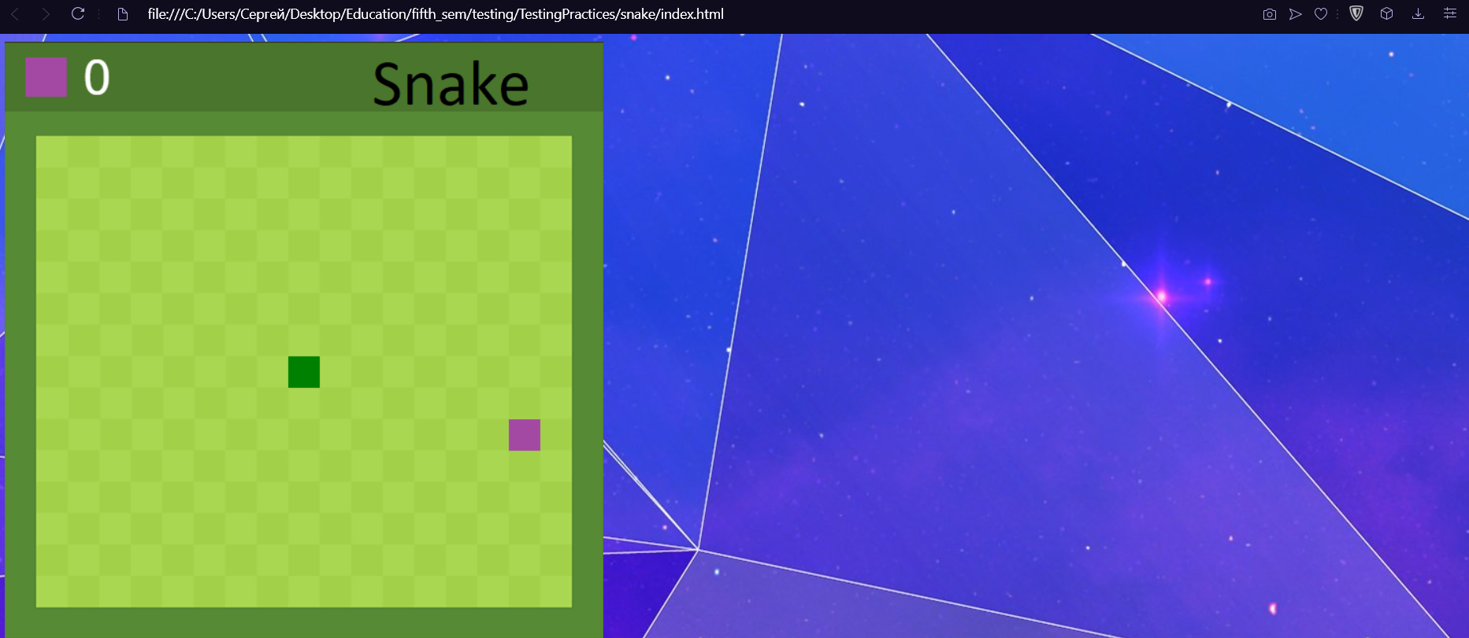

Рисунок 2 – Демонстрация выявленной ошибки

1. Игровое поле не масштабируется под размеры экрана

Из-за выявленной выше ошибки, а именно присвоенному абсолютному расположению игровому полю, данная web-игра не предназначена для использования пользователям с мобильными устройствами (Рисунок 3)

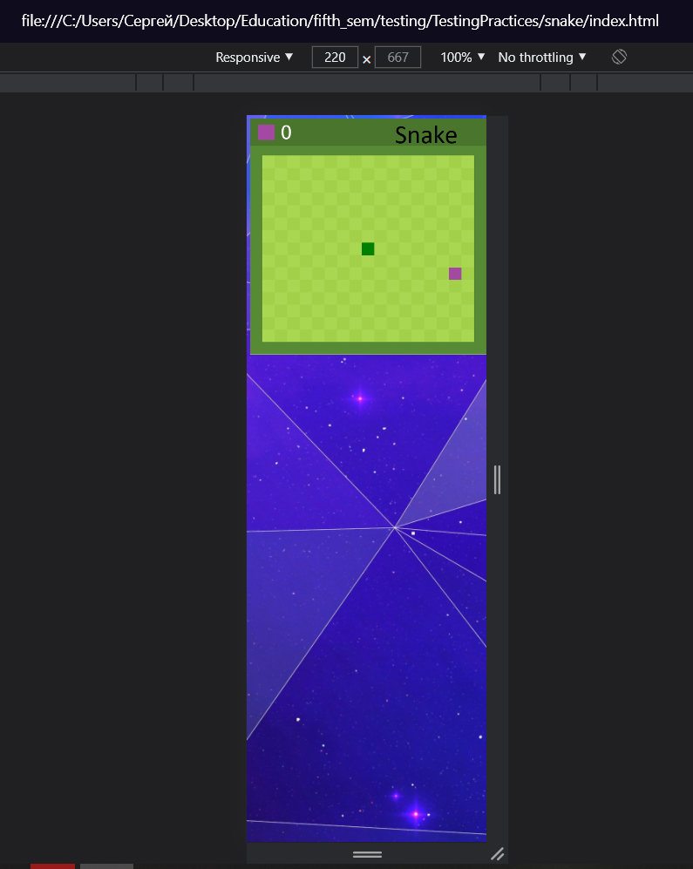

Рисунок 3 – Демонстрация выявленной ошибки

1. Нет экрана проигрыша

В игре отсутствует диалоговое окно, сообщающее пользователю о проигрыше.

1. Нет клавиш перезапуска игры

Перезапуск игры осуществляется путем обновления страницы web-браузера, что является «не дружелюбной» реализацией интерфейса к пользователю (Рисунок 4)

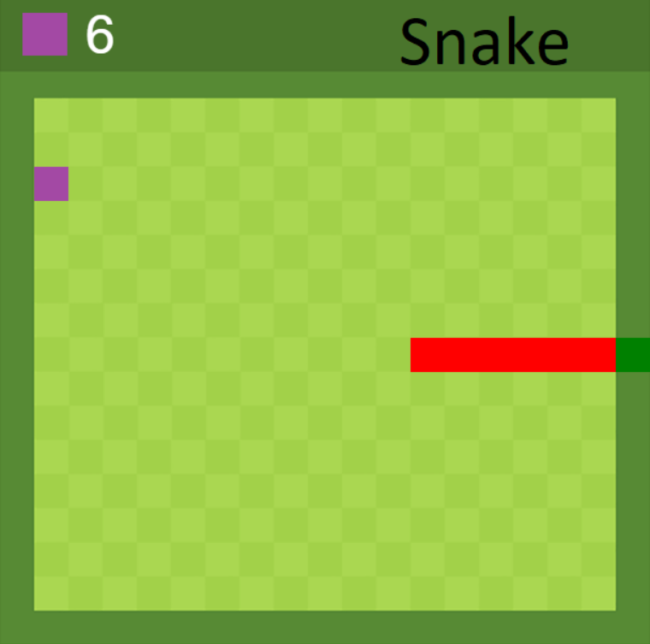

Рисунок 4 – Демонстрация выявленной ошибки

1. Большая задержка в нажатии кнопок

Из-за того, что алгоритм игры с большей вероятностью не оптимизирован, выявлена задержка в нажатии кнопок управления персонажем.

1. "Змейка" выходит за границы игрового поля

При столкновении «Змейки» с препятствием, ее «голова» оказывается внутри блока препятствия (Рисунок 5)



Рисунок 4 – Демонстрация выявленной ошибки

1. Нет интерфейса

Полное отсутствие информации, предназначенной для игрока, такой как:

* Начальный экран
* Правил игры
* Инструкции управления
* Экрана завершения игры
* Таблица лидеров

1. Не интуитивное отображение игровых объектов

«Голова» змейки и ее «еда» выглядят практически одинаково в самом начале игры,

Что делает самое начало игры не интуитивно понятным для игрока (Рисунок 5)



Рисунок 5 – Демонстрация выявленной ошибки

1. При одновременно нажатии происходит остановка "змейки"

В игре происходит частая ошибка, заставляющая «змейку» стоять на месте после нажатия определенных(случайных) клавиш управления, что приводит к заморозке процесса игры

1. Счет залезает на название игры (Рисунок 6)

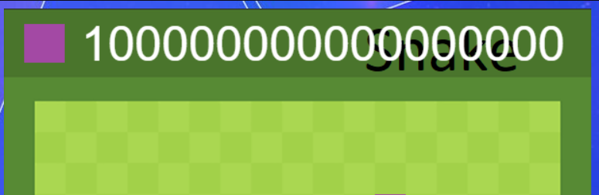

Рисунок 6 – Демонстрация выявленной ошибки

1. "Фрукты" появляются внутри самой "змейки"

Во время игрового процесса, «фрукты» начинают появляться внутри «хвоста» змейки, что хоть и затрудняет игровой процесс, однако не приводит к его завершению.

## Блок-схема

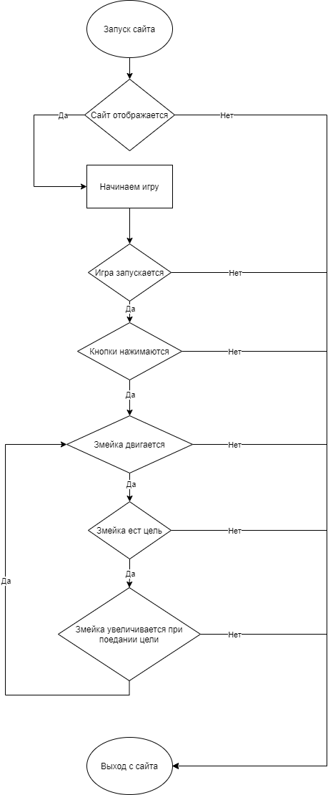

Рисунок 7 – Блок-схема Web-игры «Змейка»

# Ошибки, выявленные другой бригадой

1. Не принимает дробный значения.

*Traceback (most recent call last):*

*File "C:/Users/User/Desktop/testing/calcpy-main/calc.py", line 20, in <module>*

*number_1 = int(input("Enter first number: "))*

*ValueError: invalid literal for int() with base 10: '1.01'*

1. Нет форматирования запятой в точку внутри программы.

*Enter first number: 1,000*

*Traceback (most recent call last):*

*File "C:/Users/User/Desktop/testing/calcpy-main/calc.py", line 20, in <module>*

*number_1 = int(input("Enter first number: "))*

*ValueError: invalid literal for int() with base 10: '1,000'*

1. Нет обработчика деления на ноль.

*Enter first number: 12*

*Enter second number: 0*

*Traceback (most recent call last):*

*File "C:/Users/User/Desktop/testing/calcpy-main/calc.py", line 37, in <module>*

*divide(number_1, number_2))*

*File "C:/Users/User/Desktop/testing/calcpy-main/calc.py", line 11, in divide*

*return num1 / num2*

*ZeroDivisionError: division by zero*

1. Нет обработчика пустых полей.

*Traceback (most recent call last):*

*File "C:/Users/User/Desktop/testing/calcpy-main/calc.py", line 13, in <module>*

*select = int(input("Please select operation -\n" *

*ValueError: invalid literal for int() with base 10: ''*

1. Нет проверки ввода нечисловых значений.

*Traceback (most recent call last):*

*File "C:/Users/User/Desktop/testing/calcpy-main/calc.py", line 13, in <module>*

*select = int(input("Please select operation -\n" *

*ValueError: invalid literal for int() with base 10: 'ывафыа'*

1. Не указана рекомендованная версия Python для запуска программы.
2. Перезапуск программы происходит только при повторном запуске.

# Вывод

В ходе выполнения практической работы были получены навыки ручного тестирования приложений и описания найденных проблем и ошибок.

## Список литературы

1. Алпатов, А. Н. Тестирование и отладка программного обеспечения : методические указания / А. Н. Алпатов. — Москва : РТУ МИРЭА, 2020. — 40 с. — Текст : электронный // Лань : электронно-библиотечная система. — URL: https://e.lanbook.com/book/167578 (дата обращения: 16.09.2021). — Режим доступа: для авториз. пользователей.
2. Карпович, Е. Е. Методы тестирования и отладки программного обеспечения : учебник / Е. Е. Карпович. — Москва : МИСИС, 2020. — 136 с. — ISBN 978-5-907226-64-7. — Текст : электронный // Лань : электронно-библиотечная система. — URL: https://e.lanbook.com/book/147965 (дата обращения: 16.09.2021). — Режим доступа: для авториз. пользователей.